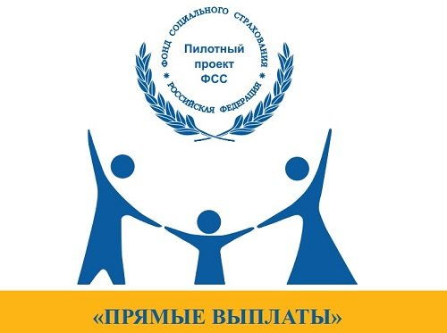
Уважаемый Страхователь!

Государственное учреждение – Кузбасское региональное отделение Фонда социального страхования РФ информирует.
С 01.07.2020 выплаты гражданам, имеющим детей, должны осуществляться с использованием карты «МИР» (постановление Правительства РФ от 01.12.2018 №1466).
Данное требование не распространяется на единовременные выплаты и выплаты, которые осуществляются не чаще, чем раз в 2 года.
НО периодические выплаты, такие как ПОСОБИЯ ПО УХОДУ ЗА РЕБЕНКОМ ДО 1,5 ЛЕТ, обязательны к зачислению на карту «МИР». Граждане, не имеющие карту «МИР», вправе получить пособие на банковский счет, по которому операции с платежными картами НЕ осуществляются, либо почтовым переводом.
Во избежание не зачисления после 01.07.2020 кредитными организациями ежемесячных пособий по уходу за ребенком до 1,5 лет, направленных на банковские карты иных платежных систем, необходимо:
- Проинформировать работников, получающих указанные пособия, о необходимости использования карты «МИР».
- Если в переданных ранее в региональное отделение реестрах указаны реквизиты банковских карт иных платежных систем, то направить реестры с новыми реквизитами до 30.06.2020.
Обращаем внимание: при заполнении электронного реестра для назначения пособий нужно указать только номер карты «МИР» (БИК банка, номер счета указывать не надо)!
Зачисление на карту «МИР» по номеру карты – самый быстрый способ получения пособия (в течение 1,5 – 2 часов после выгрузки документа на оплату из регионального отделения в Казначейство)!
На карту «МИР» по номеру карты удобно перечислять любые пособия (по временной нетрудоспособности, по беременности и родам, при рождении ребенка и т.д.)

ГУ – Кузбасское региональное отделение Фонда социального страхования РФ
Телефон горячей линии (384-2) 78-07-91

